<https://www.youtube.com/watch?v=EYchyZhehbs&list=PLSw2mlMYG5MJd7UUZmH0T87_VmjT-qpEy&index=4&ab_channel=ProgrammingAndrew>

啟動開發模式

$ npm run dev

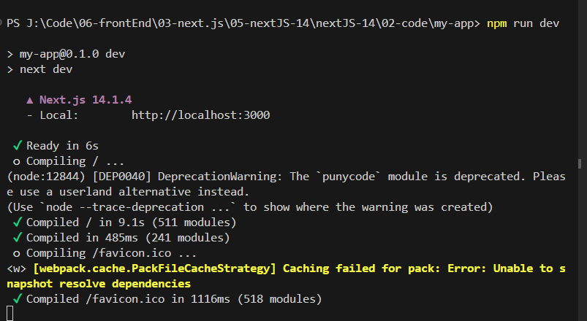

支持hot reload

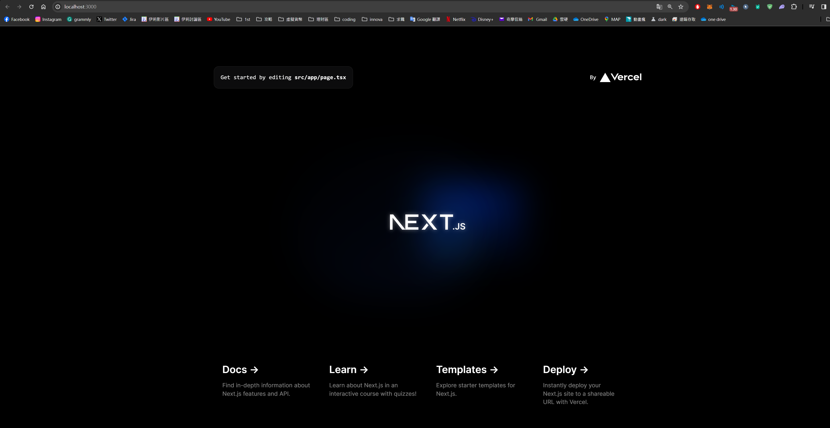

修改完頁面後存檔就會自己重新編譯了

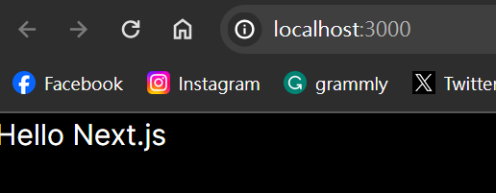

會吃到css的原因是因為layouts那邊有用了global.css 所以每個頁面都會吃到這個css 把它註解掉就不會吃到這個css了

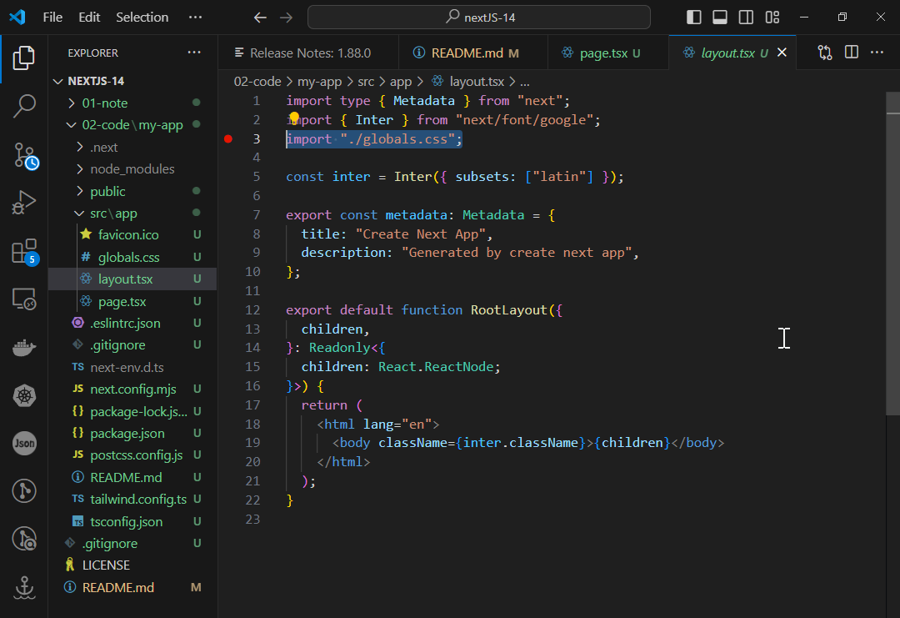

Ctrl +c 中斷開發者模式